Konkursinių prekybos vietų sąrašas Antakalnio seniūnijoje
(siūlomas vietinės rinkliavos dydis negali būti mažesnis nei 21 Eur per mėnesį)

Teritorija prie Nemenčinės pl. 33 (prie PC „Maxima“) (prekybos pozicija Nr. 2).
Prekyba iš (nuo) laikinojo įrenginio.
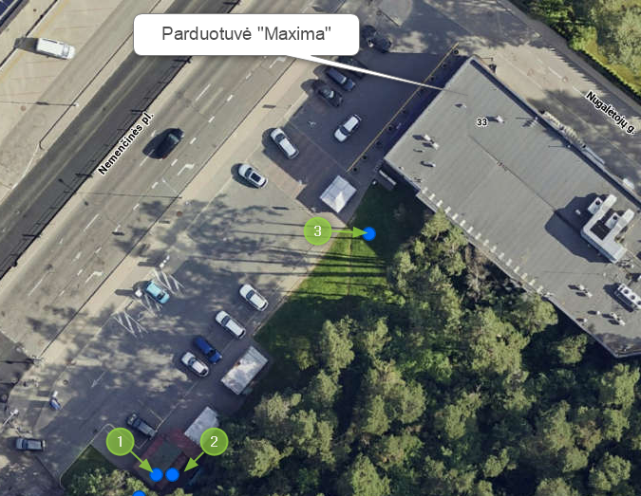
Galimas prekybos asortimentas: vaisiai, daržovės, uogos, gėlės, ledai, kava, vaisvandeniai ir kiti nealkoholiniai gėrimai.

